**«Ранкова зустріч»**

«Ранкова зустріч» - це початок організації навчального дня класу. Вона посідає важливе місце у моєму повсякденному розкладі діяльності.

«Ранкову зустріч» проводжу на початку дня. Учні стають у коло один навпроти одного. Діти вітаються один з одним, бажають доброго дня, кладуть свої долоньки в руку однокласника. Тим самим передають тепло й повагу до товариша.

Після чого вся група бере участь у короткій справі, спрямованій на розвиток комунікативних навичок, чуття команди, відчуття єдності.

«Ранкова зустріч» закінчується обміном щоденних новин.

Перед собою ставлю такі завдання:

1. Створення спільноти класу;
2. Створення позитивного настрою;
3. Формування соціальної та громадянської компетентностей;
4. Формування успішної, усебічно розвиненої особистості.

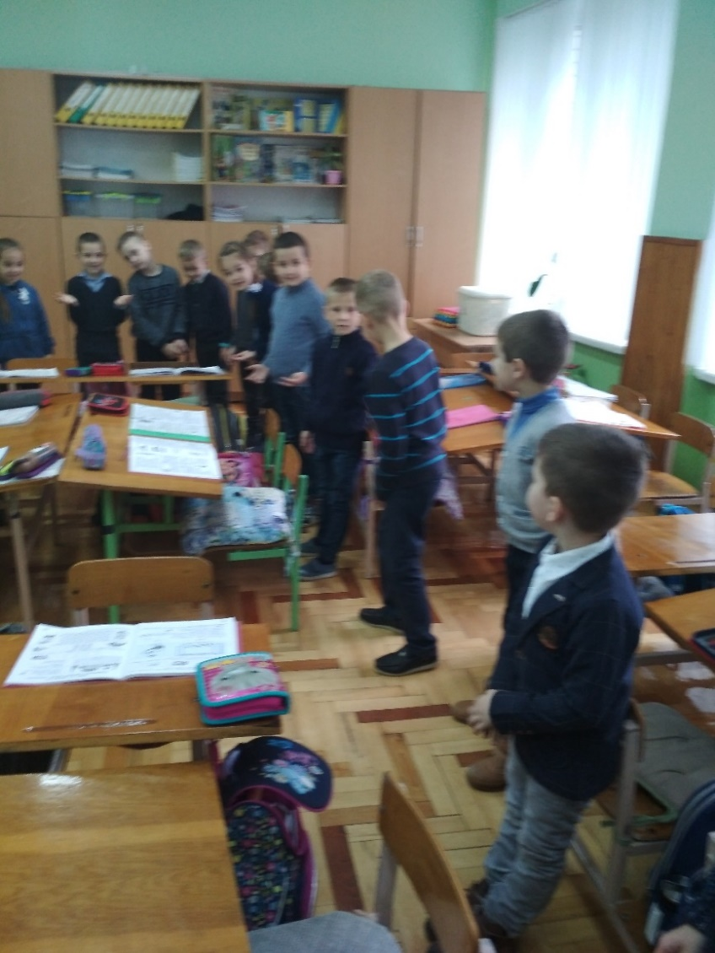

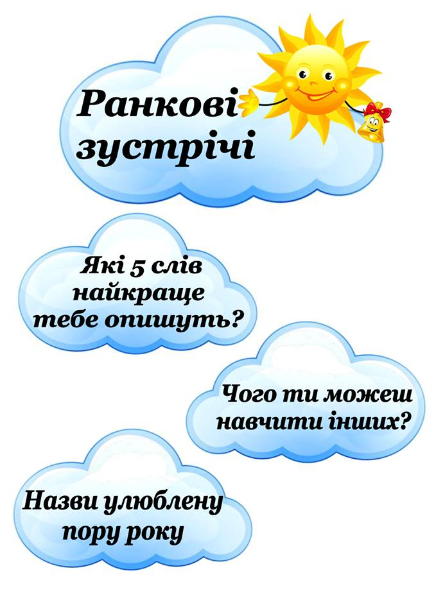 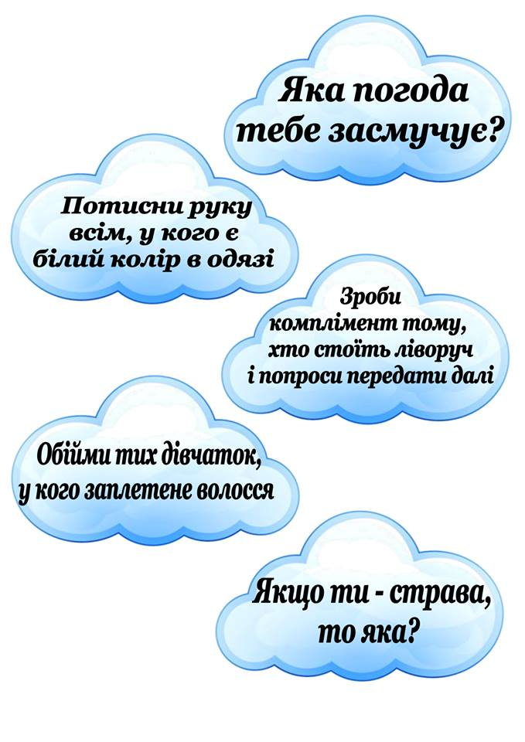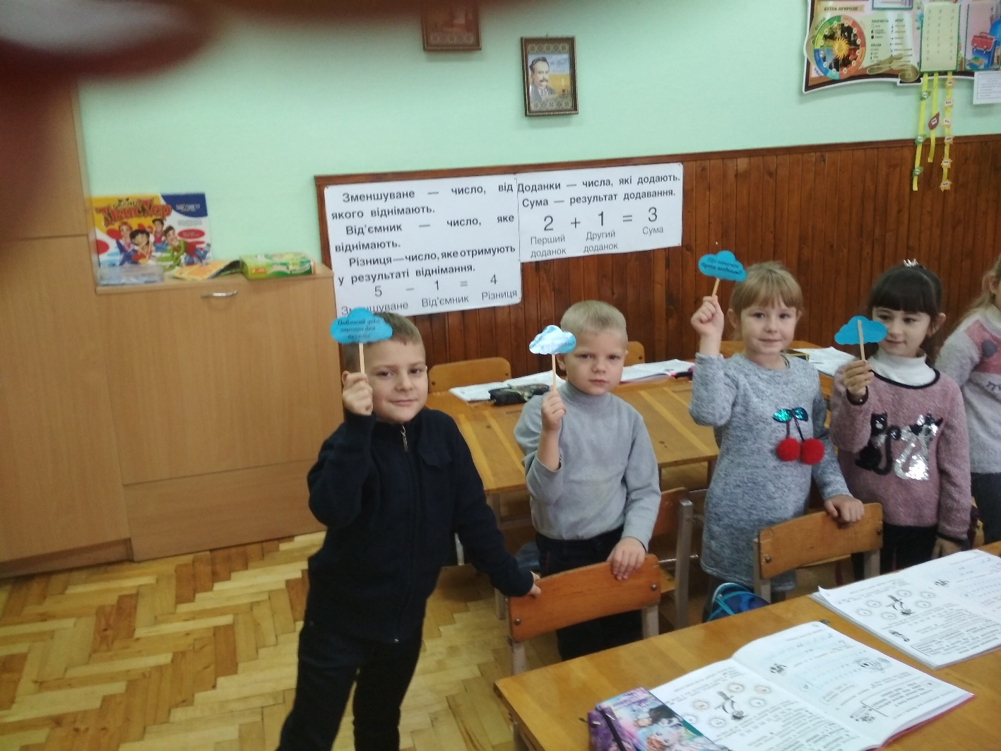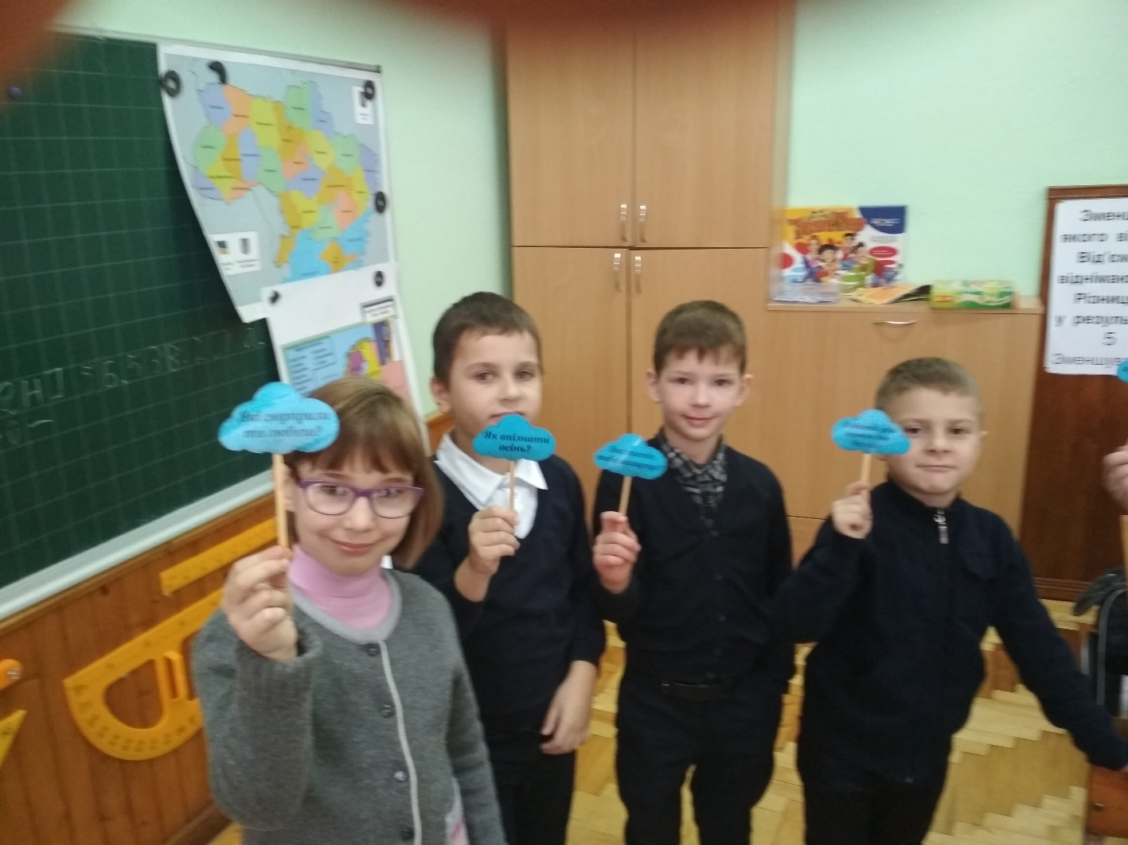

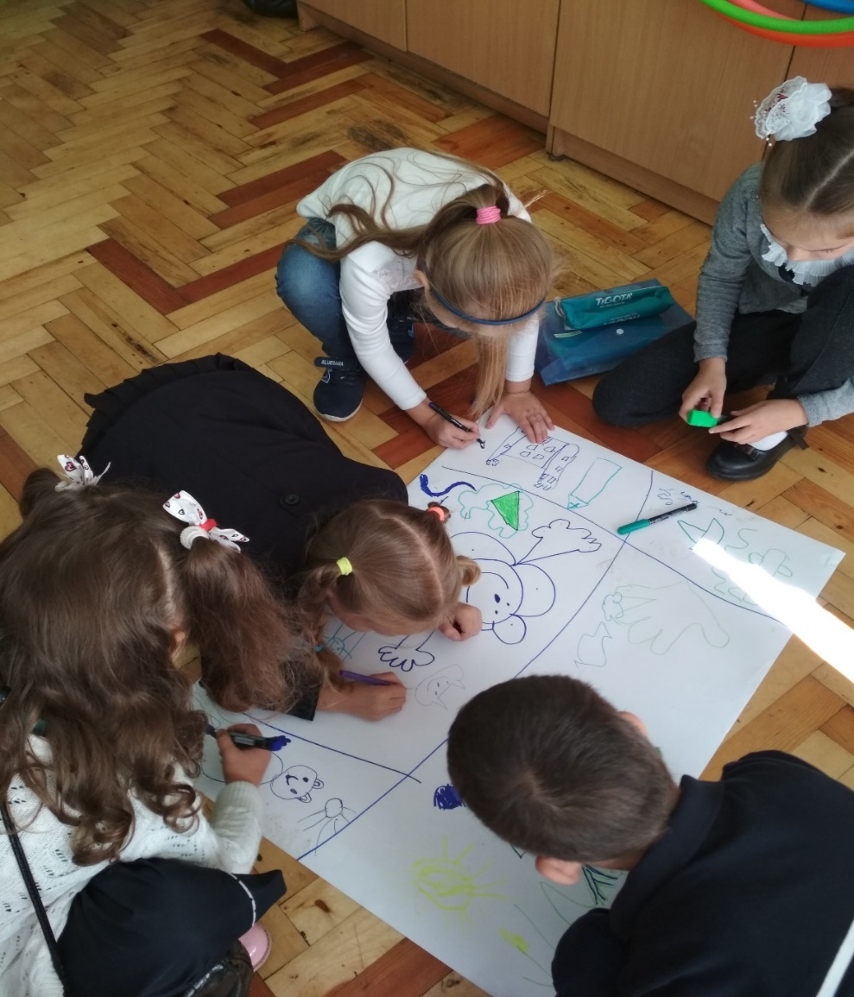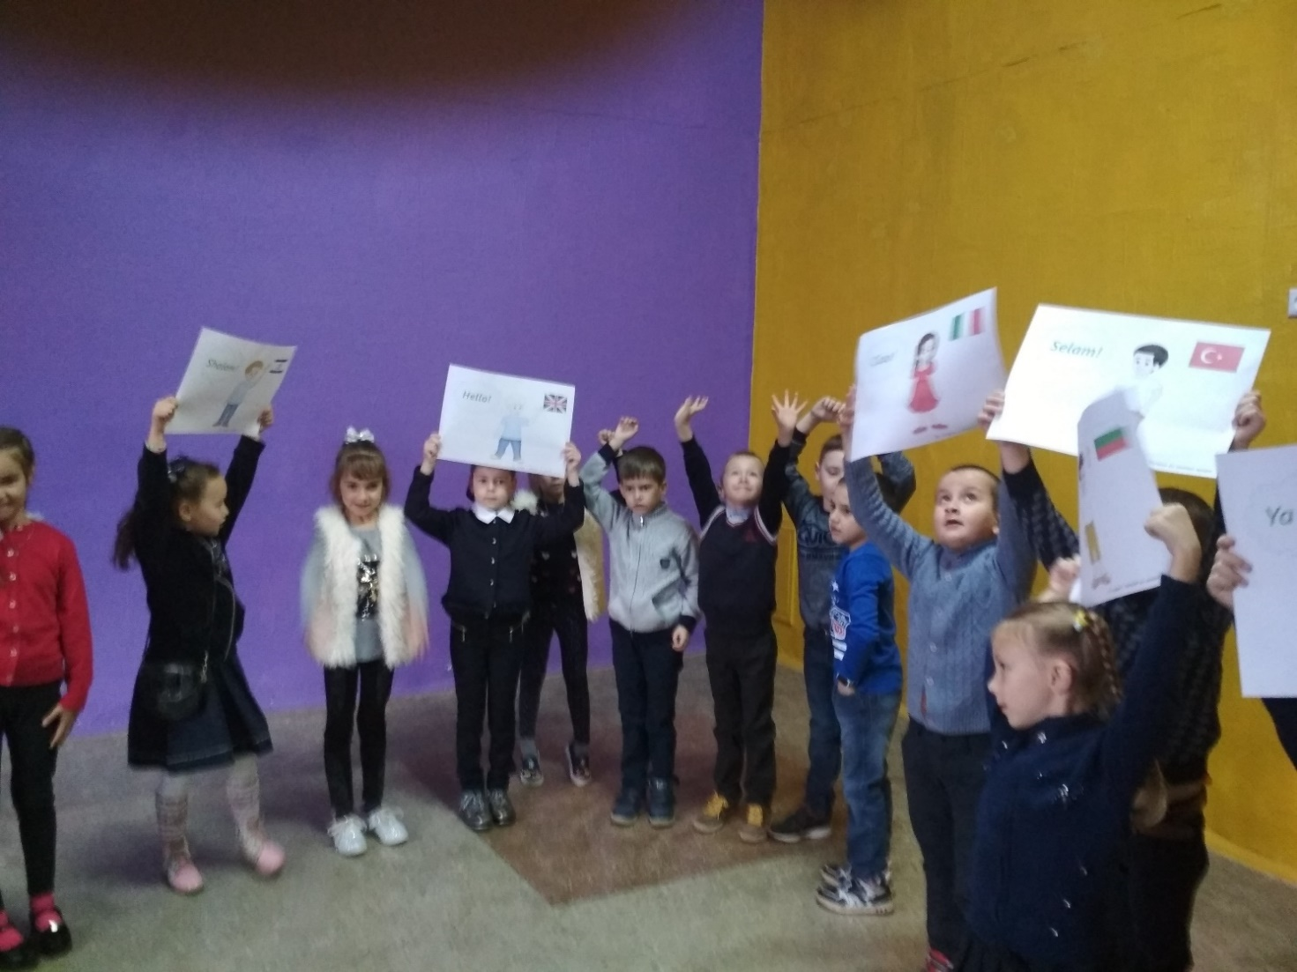

**Гра «Переправа»**

Готую макети лапок. Пропоную учням утворити пари, поділитися на 2 команди. Перед кожною командою викладаю пару лапок, разом з учнями обговорюю правила гри:

* Один учасник пари буде «переправлятися», другий – йому допомагати;
* Той, хто буде «переправлятися», стає ніжками на лапки, потім одну ніжку піднімає, а той, хто допомагає – перекладає звільнену лапку вперед.

Так пари наполегливо просуваються до фінішу. Підбиваю підсумки: дістатися фінішу допомогло уміння не здаватися.

